Во многом наша любовь проявляется в невербальном отношении, но основой всему всегда было и будет общение. Именно слова задают весь тон нашей жизни – не больше и не меньше. Словом можно ранить, но словом можно и излечить. Именно поэтому так важно уметь говорить близкому человеку, что вы чувствуете по отношению к нему и насколько он дорог вам. Поэтому приятно и нам слышать такие слова в свой адрес – это и дарит радость, и повышает самооценку, и укрепляет отношения, и придаёт уверенности.

**Родителям на заметку**

**А всё начинается с детства**. Говорите такие слова ребёнку и вы научите его любить и быть любимым, быть увереннее в себе и придавать стойкости другим, слушать и слышать, отдавать и получать, радоваться жизни и радовать других, ценить и быть благодарным – и прежде всего Вам. **Поэтому психологи рекомендуют: своему ребенку как можно чаще**…

Говорите:

**1**. «Я люблю тебя».  
**2**. «Люблю тебя, несмотря ни на что».  
**3**. «Я люблю тебя, даже когда ты злишься на меня».  
**4**. «Я люблю тебя, даже когда я злюсь на тебя».  
**5**. «Я люблю тебя, даже когда ты далеко от меня. Моя любовь всегда с тобой».  
**6**. «Если бы я могла выбрать любого ребенка на Земле, я бы всё равно выбрала тебя».  
**7**. «Люблю тебя как до луны, вокруг звезд и обратно».  
**8**. «Спасибо».  
**9**. «Мне понравилось сегодня с тобой играть».  
**10**. «Мое любимое воспоминание за день – когда мы с тобой что-то делали вместе».

Рассказывайте:

**11**. Историю их рождения или усыновления.  
**12**. О том, как вы ухаживали за ними, когда они были маленькие.  
**13**. Историю о том, как вы выбирали им имена.  
**14**. О себе в их возрасте.  
**15**. О том, как встретились их бабушки и дедушки.  
**16**. Какие ваши любимые цвета.  
**17**. Что иногда вам тоже бывает сложно.  
**18**. Что когда вы держите их за руку и сжимаете ее 3 раза, это секретный код, который означает «Я люблю тебя».  
**19**. Какой у вас план.  
**20**. Чем вы сейчас занимаетесь.

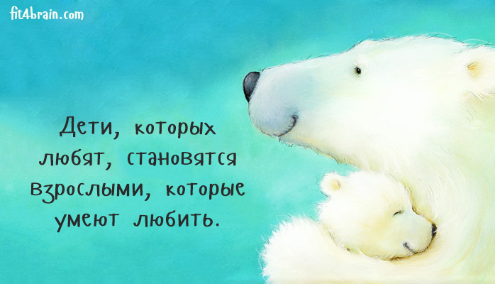

Ата-аналарға кеңес

Көптеген жолдармен, біздің махаббат емес ауызша қатысты айқын, бірақ тұтастай құрылтай әрқашан болды және байланыс болады. Бұл біздің өміріміздің барлық тонын белгілейтін сөздер - көп емес және кем емес. Сөз жаралануы мүмкін, бірақ сөзді емдеуге болады. Яғни ол досыма айтуға мүмкіндігі болуы үшін неліктен маңызды екенін, не оған қатысты сезінетін және қанша ол сізге қымбат жоқ болып табылады. Сондықтан, бұл жақсы ғой, ал біз оның мекен-жайы, осындай сөздерді естіп - бұл қуаныш береді, және өзіне-өзі баға арттырады және қарым-қатынас нығайтады және сенімділік береді.

Мұның барлығы бала кезінен басталады. балаға осы сөзді айтуға, және сіз сүю және сүйікті болуы, көп сенімді болуы және өмірден ләззат үшін және басқа да ұнамды болу үшін, бағалай және ризашылығымызды білдіреміз, беруге және алуға, тыңдауға және естуге, басқаларға тұрақтылықты беруге оған үйретеді - әсіресе сіз. Сондықтан психологтар: мүмкіндігінше жиі балаңызға кеңес береді ...



Айтыңыз:

1. «Мен сені сүйемін».

2. «Мен сізді жақсы көремін, неге қарамастан.»

3. «Мен сені сүйемін, тіпті мені ашуландырған кезде де».

4. «Мен сені жақсы көремін, тіпті мен сізді ашуландырған кезде де».

5. - Мен сені сүйемін, тіпті сендерден алыс болсаң да. Менің сүйіспеншілігім үнемі сіздермен бірге.

6. - Егер мен Жердегі кез-келген баланы таңдасам, сені әлі таңдаймын.

7. «Мен сені Айға, жұлдыздар мен артқа қарай сүйемін».

8. Рахмет.

9. «Сіздермен бүгін ойнау ұнады.»

10. - Бір күнде біз бір нәрсе істеген кезде менің сүйікті жадым.

Айтыңызшы:

11. Оларды туған немесе асырап алған тарихы.

12. Кішкентай кездерінде оларға қалай қарағаныңыз туралы.

13. Өздерінің атауларын қалай таңдағаныңыз туралы әңгіме.

14. Мен өзімнің жасымда.

15. Ата-әжесі мен әжелерінің кездесуі туралы.

16. Сіздің сүйікті түстеріңіз қандай?

17. Кейде сіз үшін де бұл қиын.

18. Қолыңызды ұстап, оны үш рет сығасыңдар, бұл «Мен сені сүйемін» деген құпия код.

19. Сіздің жоспарыңыз қандай?

20. Қазір не істеп жатырсың?

Мұны тыңдаңыз:

21. Сіздің балаңызда машинада.

22. Балаңыз ойыншықтары туралы не айтады және ол үшін қаншалықты маңызды екенін ойлаңыз.

23. Баланы шынымен қызықтыратын мәселе.

24. Төзімділіктен бір секунд ұзағырақ.

25. Балаңыздың сөздерінің артында тұрған сезімдерді тыңдаңыз.

Сұраңыз:

26. «Сіз не ойлайсыз деп ойлайсыз?»

27. «Сіз қалай ойлайсыз, егер ...?»

28. «Қалай білуге ​​болады?»

29. «Сіз не ойлайсыз?»

30. - Сіздің күніңіздің ең жағымды естелігі қандай?

Көрсету:

31. Қалай дұрыс нәрсе істеу керек, оны тыйым салудың орнына.

32. Тамақты қалай дайындауға болады.

33. Киімді қалай қосуға болады?

34. Жауапты білмесеңіз, ақпаратты қалай және қайда табуға болады.

35. Сіздің екінші жартыңызға қосымша.

36. Өзіңізге қамқорлық жасау және өзіңізді қалай ұстау керек.

Уақытты бөлектеңіз:

37. Құрылыс алаңдарын бақылау.

38. Саябақта құстарды көру және тыңдау.

39. Сіздің балаңызға пісіруге көмектесу үшін.

40. Бір жерге бару үшін.

41. Балаңыздың қарқыны бойынша тапсырмаларды орындау.

42. Балаңызбен ойнап жатқанда ғана отырыңыз.

Балаңызды қуантыңыз:

43. Оны бөлмесінде күтпеген және тазалаңыз.

44. Шоколадты құймаққа салыңыз.

45. Азық-түлікті кейбір ерекше немесе қызықты түрге салыңыз.

46. ​​Онымен бірге еденде ойнаңыз.

Беріңіз:

47. Баланы мейірімді көзімен көріңіз.

48. Балаңыз бөлмеге кіргенде күлімсірейді.

49. Балаңыз сізді ұстаған кезде жауап беріңіз.

50. Балаңызға оған көмектескенге дейін өздерінің наразылығын (ашу-ызасын, ашуын) жеңу мүмкіндігін беріңіз.